**Notas de aula: Módulo 5 - Loops**

Neste módulo, vimos o uso das estruturas de repetição para percorrer arrays e fazer tarefas repetitivas, estabelecendo:

Condição de início

Condição de parada

Tamanho do passo

O que deverá ser realizado a cada passo

Então, no caso do **for**, uma das estruturas que vimos, teremos esses 3 primeiros elementos já definidos entre parênteses logo após a declaração do for, enquanto o 4º vai no bloco de código que “fará alguma coisa” a cada iteração

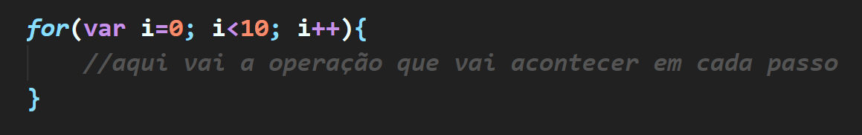

O **while**, como vimos, é muito mais flexível, então podemos declarar a variável que vai “marcar” cada passo (**i**, no caso do nosso for) fora da nossa estrutura, e fazer sua incrementação dentro do nosso bloco de código. A única condição que temos um local específico para deixar é a de parada, que é a que fica entre parênteses logo após a declaração do **while**. Então, se a condição é verdadeira, “fazer alguma coisa” várias vezes até que a condição se torne falsa.

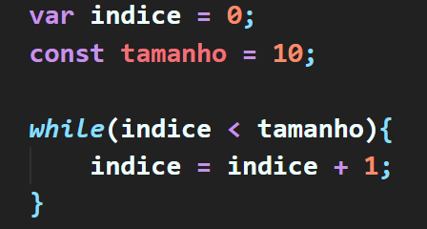

*Neste caso, o índice deixará de ser incrementado dentro do bloco de código quando indice deixar de ser menor que tamanho.*

Falamos também sobre termos outras opções, como **do while** e **forEach** que são brevemente explicados nos slides, mas neste momento, o **for** e **while** já são mais que suficientes para prosseguirmos com o curso :)

**Exercícios**

**1-** Implemente um loop que imprima no console os números de 100 a 150 utilizando **for** ou **while**.

**2-** Implemente um loop que percorra o array abaixo e remova todos os elementos múltiplos de 3.

**var array = [43, 5, 6, 74, 3, 23, 18, 64, 90, 20, 432, 677, 909, 3042, 6, 24, 2, 98, 354, 23, 789, 222, 897];**

No javascript, utilizamos o módulo para saber se um número é divisível por outro, e utilizamos o operador **%** para retornar o resto da divisão, e se for zero, o número à esquerda é divisível pelo número à direita do operador. Então, para saber se um número é divisível por 3 (ou seja, múltiplo dele ou ele mesmo), podemos utilizar uma **condicional** perguntando se:

(número % 3 === 0)

Se sim, o número é múltiplo de 3.

Obs: Esse último exercício aborda conceitos de condicionais, manipulação de arrays e loops. Seria muito interessante que vocês fizessem para fixar bem esses conceitos. Sintam-se livres para tirar dúvidas conosco sempre que quiserem :)